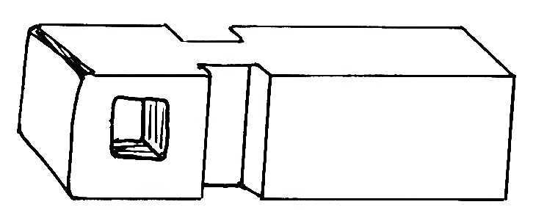
Image scannée en .jpg
insérée dans WORD en .jpg.

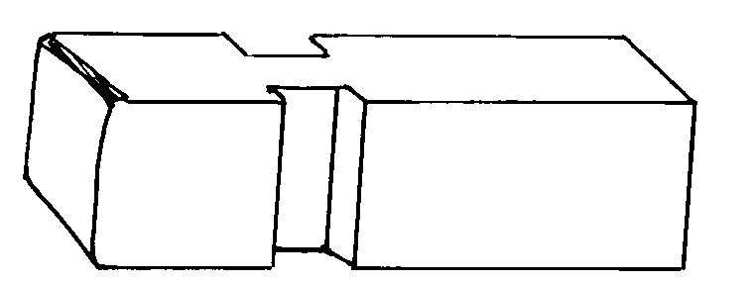
Image scannée .jpg et enregistrée en .bmp
modifiée sous PAINT et enregistrée en .wmf
insérée dans WORD via .wmf
Image scannée en .jpg et enregistrée en .bmp
modifiée sous PAINT et enregistrée en .wmf
insérée dans POWERPOINT via .wmf
modifiée sous PP et enregistrée en .wmf
insérée dans WORD via .wmf.

